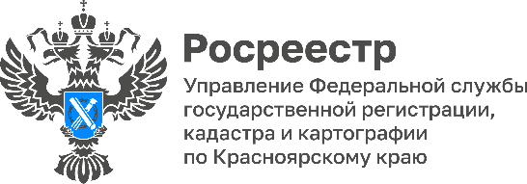

Жители Красноярского края активно оформляют ипотеку!

По итогам марта 2023 года Красноярский край по-прежнему сохраняет лидерство в Сибири по количеству ипотечных сделок.

Наибольшее количество ипотек оформляют в Красноярске, Норильске, Ачинске, Минусинске и Сосновоборске.

Отметим, что 74% сделок приходится на вторичный рынок недвижимости.

Материалы подготовлены Управлением Росреестра по Красноярскому краю
Контакты для СМИ:
тел.: (391)2-226-756
е-mail: pressa@r24.rosreestr.ru
«ВКонтакте» http://vk.com/to24.rosreestr
Telegram https://t.me/Rosreestr_krsk24
Одноклассники https://ok.ru/to24.rosreestr

